





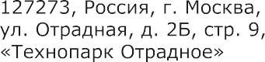





Контакт вспомогательный предназначен для подключения к рубильникам и служит для сигнализации положений главной цепи. С помощью дополнительного контакта значительно повышается функциональная способность устройства и обеспечивается комфорт при эксплуатации.
Представлены в двух исполнениях: контакт 1NO и контакт 1NC. Монтаж дополнительного контакта и допустимое количество:
Исполнение  рубильника и номинальный ток | 40-125 | 160-250 | 315-400 | 630-800 | 1000-2500
1 направление (выключатель) | с обеих сторон любое кол-во друг на друга | до 2х доп. контактов под панель  рукоятки | до 4х доп. контактов под панель  рукоятки | до 4х доп. контактов под панель  рукоятки | до 6и доп. контактов под панель  рукоятки
2 направления (переключатель  /реверсивный) | с правой стороны лицевой части можно установить любое количество друг на друга

Артикул и наименование дополнительного контакта:

tb-axcontact | Контакт дополнительный для TwinBlock EKF
tb-axcontact-nc | Контакт дополнительный NC для TwinBlock EKF

Из-за особенности конструкции необходимо использование NО контакта для рубильников на 1 и 2 направления номиналом 40-125А, NС контакта для рубильников на 1 и 2 направления номиналом 160-2500А.

EKF
127273, Россия, г. Москва, ул. Отрадная, д. 26, стр. 9,
«Технопарк Отрадное»

Тел.: 8 800 333 88 15
www.ekfgroup.com
ЭНЕРГИЯ
для жизни

Габаритные размеры:
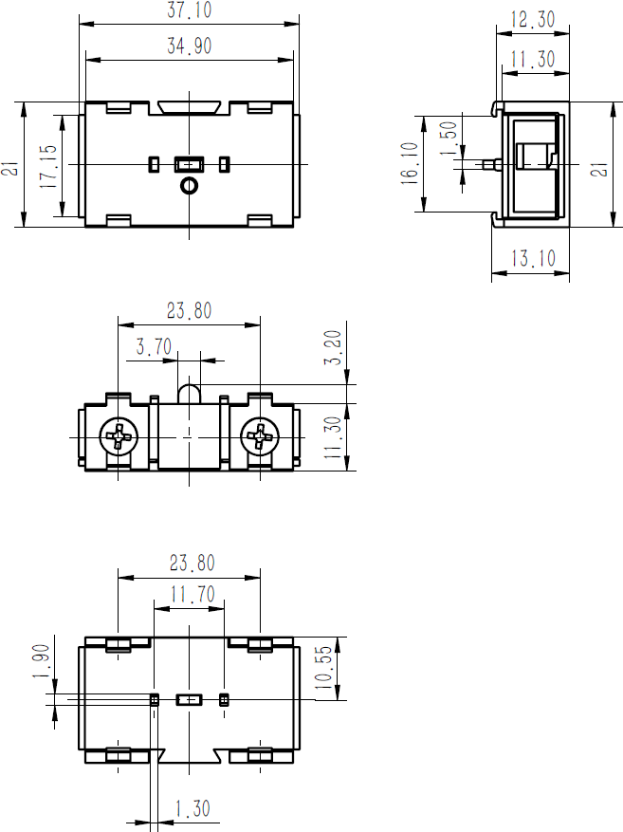
al.sokolov
2024-08-23 05:57:04
-------------------------------------------
до 2500 Ампер вместо 1600

